АДМИНИСТРАЦИЯ
Муниципальное образование

сельского поселения «Деревня Погореловка»

Юхновский района Калужской области

Постановление

от 09.03.2022 г. № 13

Об утверждении инструкции о мерах по пожарной безопасности в Администрации МО сельского поселения «Деревня Погореловка» Юхновского района Калужской области

В соответствии с требованиями Постановления Правительства РФ от 16.09.2020 № 1479; статьи 4,151 Федерального закона от 22.07.2008 № 123-ФЗ «Технический регламент о требованиях пожарной безопасности».

- Утвердить инструкцию о мерах по пожарной безопасности в Администрации МО сельского поселения «Деревня Погореловка» Юхновского района Калужской области (прилагается).
- Контроль за исполнением настоящего распоряжения оставляю за собой.

- Глава администрации
муниципального образования
сельского поселения «Деревня Погореловка» Е.В. Семенова

УТВЕРЖДАЮ
Руководитель Глава администрации МО СП «Деревня Погореловка»
_______________ Семенова Е.В.
(личная подпись, фамилия, инициалы)
" _09_ " марта 2022 г.

ИНСТРУКЦИЯ
по пожарной безопасности
1. Общие требования безопасности
1.1. Инструкция устанавливает правила по пожарной безопасности для всех работников учреждения. Инструкция разработана в соответствии с Правилами противопожарного режима в Российской Федерации от 16.09.2020 № 1479; статьи 4, 151 Федерального закона от 22.07.2008 № 123-ФЗ «Технический регламент о требованиях пожарной безопасности».
1.5. С работниками администрации должны быть организованы занятия (беседы) по изучению правил пожарной безопасности в быту.
1.6. К работе допускаются лица не моложе 18 лет, прошедшие медосмотр, обученные, прошедшие вводный инструктаж.
1.7. Периодический инструктаж проводится 1 раз в б месяцев. Допуск работника к самостоятельной работе производится после проведения инструктажа и проверки знаний настоящей инструкции.
1.8. Исполнение требований настоящей инструкции обязательно для всех работников учреждения.
1.9. За невыполнение требования данной инструкции виновные несут ответственность в дисциплинарном порядке.
2. Правила пожарной безопасности
2.1. Территория учреждения должна своевременно очищаться от мусора, тары, опавших листьев, сухой травы и т. п.
2.2. Дороги, проезды и подъезды к зданию, наружным пожарным лестницам должны быть всегда свободными для проезда пожарной техники, содержаться в исправном состоянии, а зимой быть очищенными от снега и льда.
2.3. Сжигание отходов разрешается не ближе 50 м от здания в специально отведенном для этих целей месте и должно производиться под контролем обслуживающего персонала.

2.4. Запрещается:
- использовать чердак для хранения мебели и других материалов;
- загромождать мебелью, оборудованием и другими материалами выходы на наружные эвакуационные лестницы;
- устанавливать глухие решетки на окнах и приямках у окон подвалов;
- хранить под лестничными маршами и на лестничных площадках вещи, мебель и другие горючие материалы. Под лестничными маршами в первом и цокольном этажах допускается устройство только помещений для узлов управления центрального отопления, водомерных узлов и электрощитовых, выгороженных перегородками из негорючих материалов;
- устраивать в тамбурах выходов хранение (в том числе временное) любого инвентаря и материалов.
2.5. При эксплуатации электроустановок запрещается:
- использовать электроаппараты и приборы, имеющие неисправности, а также эксплуатировать провода и кабели с поврежденной или потерявшей защитные свойства изоляцией;
- пользоваться поврежденными розетками;
- обертывать электролампы и светильники бумагой, тканью и другими горючими материалами;
- оставлять без присмотра включенные в сеть электронагревательные приборы, телевизоры, радиоприемники и т. п.;
- применять нестандартные (самодельные) электронагревательные приборы.
2.6. Каждый работник учреждения должен знать на своем рабочем месте, участке места расположения средств пожарной сигнализации и уметь пользоваться ими.
2.7. Необходимо следить за наличием и исправностью средств тушения пожара (пожарных кранов, огнетушителей, бочек с водой, лопат и т. п.) и уметь пользоваться ими.
2.8. Запрещается использовать средства пожаротушения не по назначению.
2.9. Хранение легковоспламеняющихся и горючих жидкостей на рабочем месте допускается только в закрытой небьющейся таре и не более сменной потребности; по окончании работы жидкости убрать а специальное для их хранения место.
2.10. Курить разрешается только в специально отведенных для этого местах.
2.11. Электросварочные и газосварочные работы проводить в строгом соответствии с установленными правилами пожарной безопасности. По окончании сварки (резки) проверять отсутствие источников загорания.
3. Действия в случае пожара
Лицо, заметившее возникновение пожара, обязано:
- немедленно сообщить в ближайшую пожарную часть по телефону 01;
- эвакуировать детей и сотрудников из помещений. Эвакуацию нужно начинать из того помещения, где возник пожар, а также из помещений, которым угрожает опасность распространения пожара;
- сообщить дежурному или руководителю учреждения. Он обязан лично убедиться в отсутствии людей в опасной зоне, оказать помощь пострадавшим, вызвать по необходимости врача и скорую помощь;
- с помощью сотрудников добровольной пожарной дружины приступить к тушению пожара до прибытия I пожарной команды.
Для встречи вызванной пожарной команды выделить из персонала дружины лицо, которое должно проинформировать начальника пожарной команды о том, все ли люди эвакуированы и в каких помещениях еще остались. Руководитель учреждения организует эвакуацию детей и сотрудников, тушение пожара до прибытия пожарной машины.
3.1. Правила пользования огнетушителями марки ОП-3:
- огнетушитель ОП-3 предназначен для тушения начинающихся и небольших очагов пожаров, в тон числе воспламеняющихся жидкостей.
Порядок приведения в действие огнетушителя ОП-3:
- подвести огнетушитель к очагу пожара;
- повернуть расположенную на крышке огнетушителя рукоятку вверх до отказа (на 180° в вертикальной I плоскости);
- перевернуть огнетушитель вверх дном (для приведения в действие ОП-3 нет необходимости ударять его);
- при воспламенении легковоспламеняющихся жидкостей, находящихся в открытых емкостях, направлять струю пены на внутреннюю сторону борта емкости (пена, ударяясь о борт емкости, покрывает горящую поверхность), при тушении жидкостей, разлитых на поверхности, покрывать пеной всю горящую поверхность.
Запрещается использовать огнетушители ОП-3 для тушения пожаров электроустановок, горящих проводов, находящихся под напряжением,
3.2. Правила пользования огнетушителем марки ОП-3. Ручные углекислотные огнетушители типа ОП-3 предназначены для тушения небольших загораний электропроводов, кабелей, электроустановок (тушение производить только при снятом напряжении):
- нельзя пользоваться огнетушителями, имеющими повреждения (вмятины, орешины и пр.);
- нельзя пользоваться непроверенными огнетушителями (не имеющими паспорта завода-изготовителя и без пломбы);
- нельзя бросать огнетушители, хранение их разрешается только на специальных подставках с креплением;
- запрещается хранить огнетушители вблизи отопительных приборов.
3.3. Порядок приведения в действие огнетушителя:
- держа за рукоятку огнетушитель, направить снегообразователь (раструб) на очаг пожара;
- открыть вентиль огнетушителя, вращая маховичок против часовой стрелки;
- во время работы (выброса заснеженной углекислоты через раструб) не разрешается брать рукой за раструб, во избежание обмораживания.
4. По окончании работы, перед закрытием помещений:
4.1. Отключить электронагревательные приборы (сушильные шкафы, плитки, чайники, кипятильники и т. п.), силовую и осветительную электросеть (за исключением дежурного освещения).
4.2. Проверить состояние шкафов, мусорных ящиков, урн и т. п., обратить внимание на отсутствие горящих окурков, спичек.
4.3. Установить, нет ли дыма, запаха гари, горелой резины и других признаков загорания.
4.4. Освободить проходы и выходы, лестницы и другие пути эвакуации при пожаре.
4.5. Обеспечить свободный проход (подход) к средствам пожаротушения, инвентарю и средствам пожар ной сигнализации.
Ответственный за пожарную безопасность
_______________ Семенова Е.В.
(личная подпись) (фамилия, инициалы)

ПРИВЕДЕНИЕ В ДЕЙСТВИЕ РУЧНОГО ОГНЕТУШИТЕЛЯ

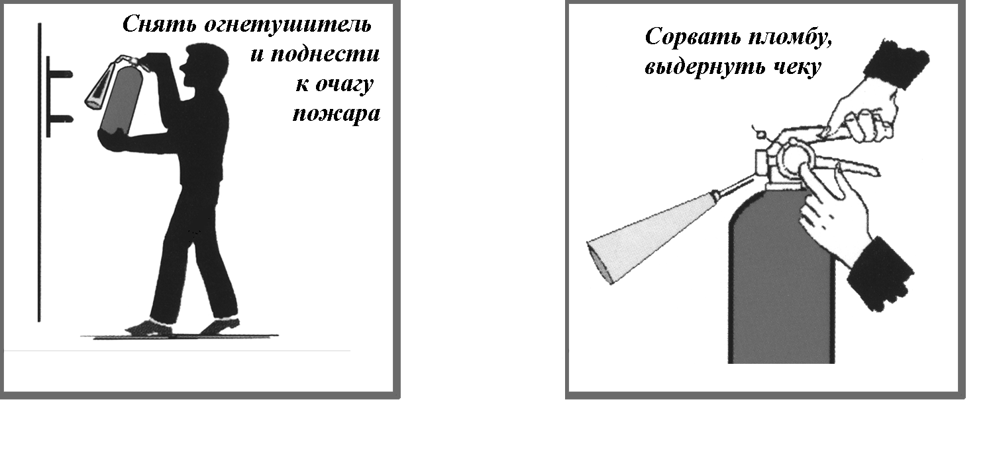
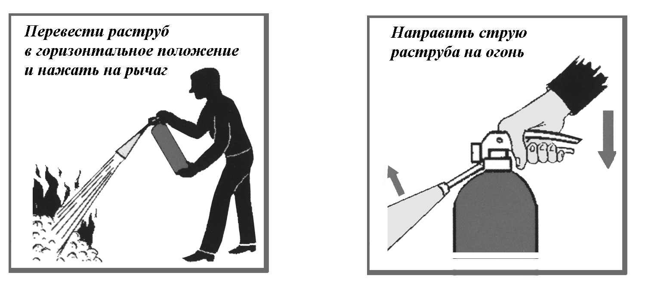

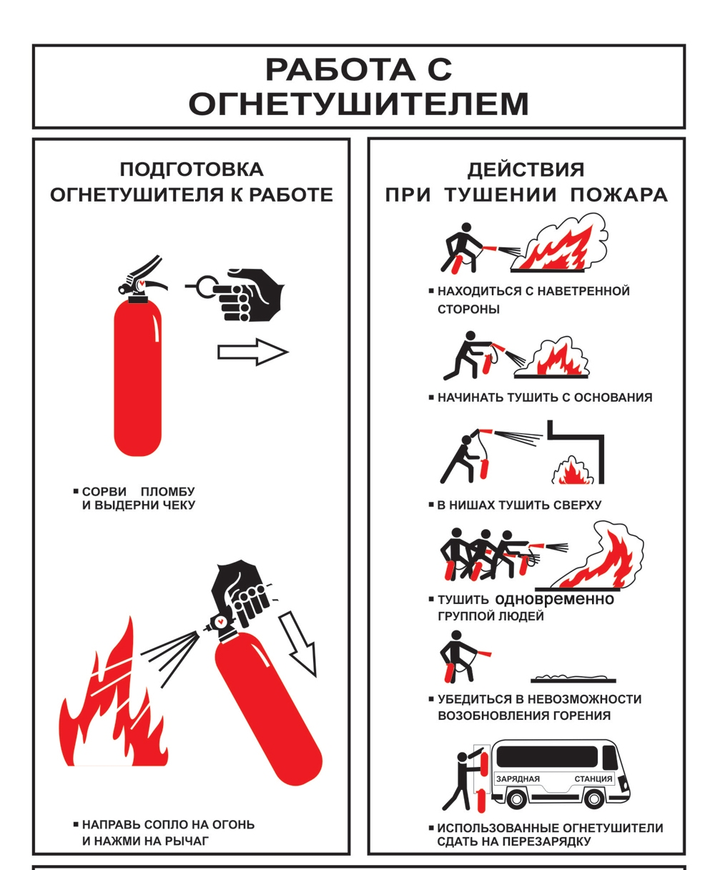

В случае обнаружения горения камыша, сухой растительности или мусора
следует звонить на телефон службы спасения - 112.

В случае обнаружения лесного пожара следует звонить на бесплатный телефон «Прямой линии лесной охраны»

